Полицейские расскажут детям как сделать селфи безопасным
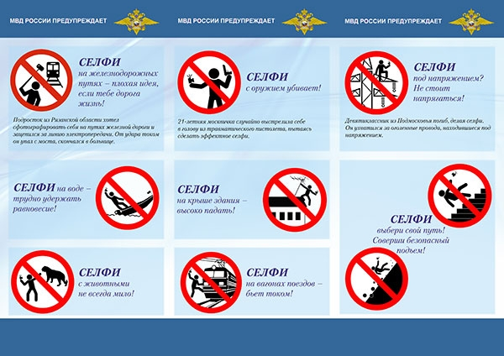
МВД России обеспокоено участившимися случаями травматизации и летального исхода среди несовершеннолетних при попытке сделать уникальное селфи. Каждый из таких случаев, как выяснилось, можно было предотвратить.
В целях профилактики Министерством внутренних дел России разработана памятка "Безопасное селфи", призванная обратить внимание, в первую очередь молодежи, на данную проблему. На ней наглядно, в виде пиктограмм, изображены наиболее травмоопасные случаи создания фотографий.
Чтобы предостеречь граждан от неоправданного риска ради запоминающегося кадра представители УМВД России по Мурманской области проводит акцию «Безопасное селфи».
Мероприятие состоится: 13 августа в гимназии №8 (ул.Книповича, 35/2)/ Начало: в 10.00
Подробнее: http://www.b-port.com/crime/item/159767.html#ixzz3ibqZab2P

